企业技术分享积分管理平台概要设计说明书

引言

1.1编写目的
本说明书目的在于明确说明系统各功能的实现方式，指导开发员进行编码。
本说明书的预期读者为：系统设计者、系统开发员。

1.2背景
企业内部进行技术分享，没有统一的管理平台，包括对分享的文档管理及分享积分管理。本平台旨在提供技术分享文档及积分进行统一管理，同时提供在线论坛，在线聊天等功能。
待开发软件系统的名称：企业技术分享积分管理平台
此软件系统任务提出者：客户（Elead PMS项目组）
此软件系统任务开发者：李辉
此软件系统任务用户：平台管理员，平台普通用户

1.3参考资料
属于本项目的其他已发表的文件。
本文件中引用的其他文献、资料以及软件开发标准。

总体设计

2.1概述

2.2系统环境描述
系统包括的范围：技术分享文档管理、积分管理、用户管理。

2.2.1硬件及软件环境
各种系统参数，硬件参数等。待补充。

2.3系统总体结构设计

2.3.1系统层次结构
内容描述
各个模块图示：
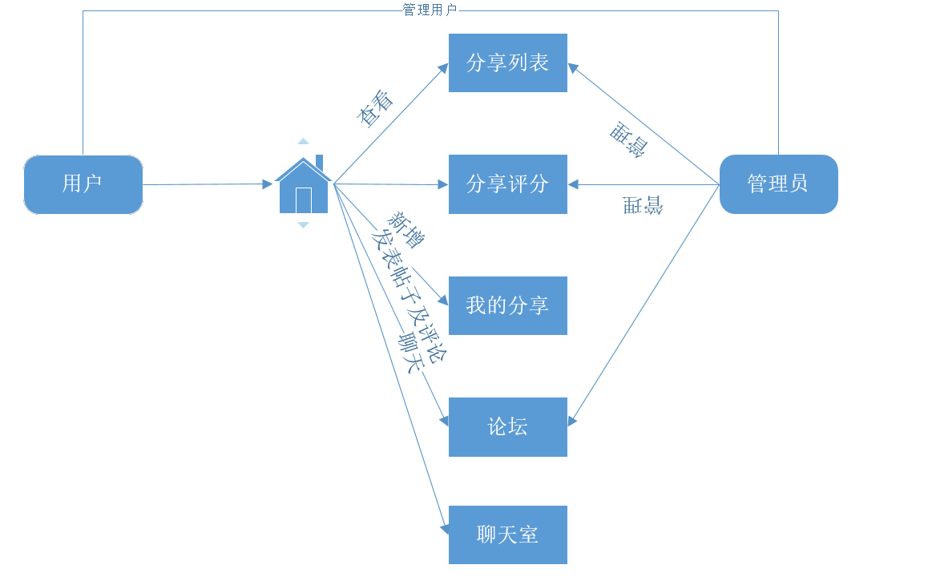

功能简介：
- 用户注册：平台新用户注册，填写注册的用户信息，包括用户帐号名，密码，姓名，邮箱，手机号，地址，公司，部门，项目组，职位等信息。填写信息时前端进行校验，如果输入的手机号或邮箱不合法，则不允许提交。用户正确填写信息提交后，无论是否注册成功都会进行相应的提示。
- 用户登录：已注册用户在登录界面填写帐号名级密码，（考虑加入图片验证码），校验用户名及密码是否匹配，如果匹配，跳转到系统首页；如果不匹配，提示用户名或者密码或验证码不正确，登录失败并返回登录界面。
- 系统首页：用户登录成功后，进入系统首页。首页包括顶部导航栏及其菜单，左侧系统公告，中部最近分享知识列表，右侧日历，底部版权信息，友情链接等。导航栏包括我的首页，所有分享，话题圈（论坛），技术支持（考虑支持在线聊天功能）。导航栏右侧提供快速搜索控件，支持关键字搜索相关的分享。同时支持中英文切换及退出登录。首页内容及布局有待优化。
- 用户首页：用户登录到系统首页后，可转到“我的首页”，进入用户首页。用户首页包含我的分享，我的帖子，我的评分，新增分享等。
- 积分管理：用户登录系统后，可以对所有分享进行评分，评分采用满分10分制。可以在我的首页进行评分的修改。管理员也可以对分享进行评分。最终得分的算法为（用户总评分/评分用户数+管理员评分）/2。系统默认只有一个管理员。每当有用户或管理员评分改动时，自动重新计算最终得分。
- 论坛管理：用户登录后，可以转到系统论坛，发表帖子及评论。用户可以对自己和别人发表的帖子进行评论。管理员可以删除评论及帖子。删除帖子，自动删除帖子的所有评论。
- 聊天室：为所有用户提供在线聊天交流，考虑支持匿名聊天。
- 管理员首页：管理员登录系统进入管理员首页，对用户，分享，论坛帖子及评论进行管理。首页左侧有树形结构，中部为分享及最终评分列表，支持导出到Excel表格。支持通过关键字快速搜索分享及帖子，从而对其进行管理。管理员可以对用户进行增删查改操作，新增用户成功后，该用户可以登录系统，与用户注册一样；删除用户后，该用户的所有关联分享及论坛帖子及评论都会进行删除，被删除的用户在系统中不再存在，不能登录系统；用户信息有变更时，可以更新该用户的信息。考虑支持导入导出用户信息，导入支持新增和更新。提供检索用户的功能。

2.3.2系统架构
采用技术：Spring、SpringMVC、jQuery easyUI、Ajax、myBatis、POI等，数据库采用mySQL。
懒得画图了。

2.4数据库设计
使用MySql + Mybatis

2.4.1用户表t_user
用户表包括用户ID，帐号名，密码，姓名，邮箱，手机号，地址，公司，部门，项目组，职位，级别共12个字段。
字段名 | Use_rid | login  name | name | pwd | email | tel | addr | company | dept | projttm | position | level
含义 | ID | 登录名 | 姓名 | 密码 | 邮箱 | 手机号 | 住址 | 公司 | 部门 | 项目组 | 职位 | 级别
类型 | Integer（自动生成） | varchar | varchar | varchar | varchar | varchar | varchar | varchar | varchar | varchar | varchar | varchar
是否主键 | Y | N | N | N | N | N | N | N | N | N | N | N

2.4.2管理员表t_admin
管理员包括管理员名称，密码2个字段。

字段名 | Ad_name | Ad_pwd
类型 | Varchar | Varchar
含义 | 登录名 | 登录密码
是否主键

2.4.3分享表t_share
字段名 | s_id | subject | u_id | s_time | attachment | grade | Stu_num | grade_num | ad_grade | Content | type
类型 | integer | varchar | integer | TIMESTAMP | varchar | double | smallint | smallintsmallint | Varchar | varchar
含义 | 分享id | 主题 | 分享人id | 分享时间 | 附件 | 平均分 | 听课人数 | 评分人数 | 管理员评分 | 内容 | 类型
是否主键 | y | n | n | n | n | n

2.4.4评分表t_grade
字段名 | s_id | u_id | grade
类型 | Integer | Integer | smallint
含义 | 分享id | 评分人id | 当前评分
是否主键

2.4.5积分表t_integrade
字段名 | u_id | t_grade
类型 | Integer | double
含义 | 评分人id | 当前得分
是否主键

2.4.6帖子表t_posting

字段名 | posting_id | u_id | comment_num | p_suject | isdelete
类型 | integer | integer | smallint | varchar | boolean
含义 | 帖子id | 发表人id | 评论人数 | 主题 | 是否删除
是否主键

2.4.7评论及回复表t_comment
字段名 | comment_id | u_id | posting_id | p_comment_id | c_content | isdelete
类型 | integer | integer | integer | integer | varchar | boolean
含义 | 评论id | 评论人id | 帖子id | 若是回复，表示回复的评论或上层回复id；若是评论，则为空值 | 评论或回复内容 | 是否删除
是否主键 | y

2.4.8公告表
字段名 | announcement_id | A_title | a_content | A_time | isdelete
类型 | integer | varchar | varchar | TIMESTAMP | boolean
含义 | 评论id | 标题 | 公告内容 | 发表时间 | 是否删除
是否主键 | y

3.开发过程问题记录：

3.1前后端交互

Ajax技术
前端取到表单中输入的数据，拼装成Json格式，传到后端，进行业务逻辑处理。
前端代码：JSP
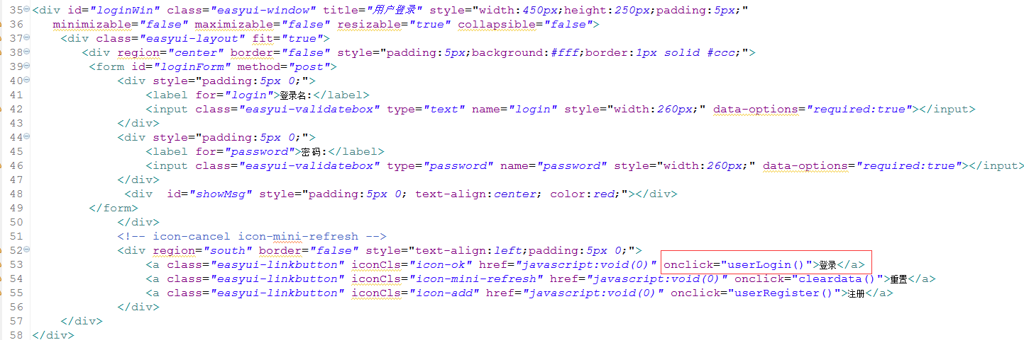
JS：
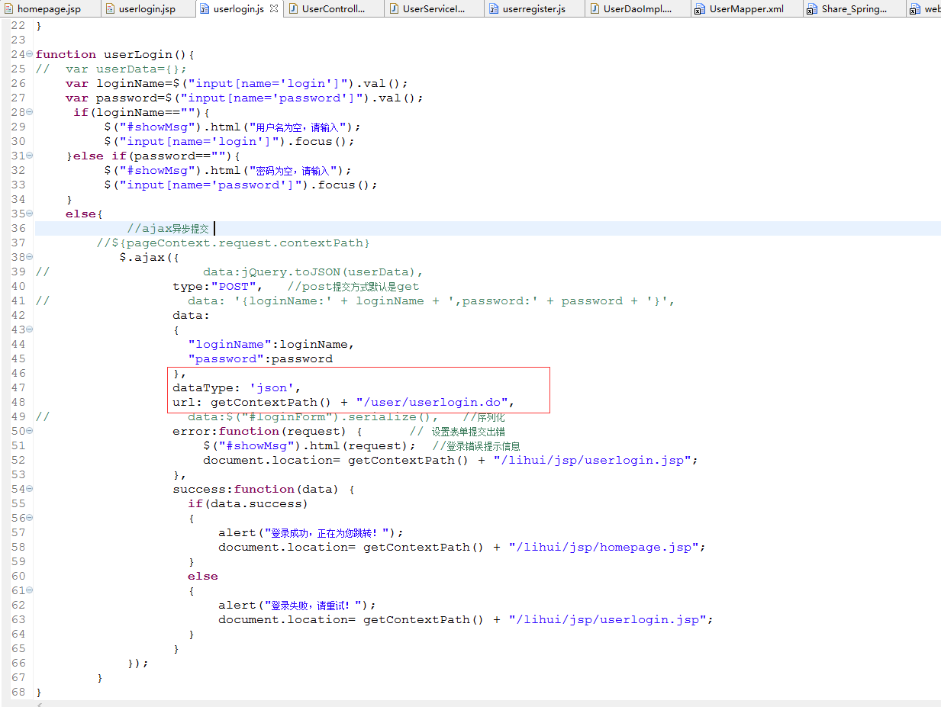
页面效果：
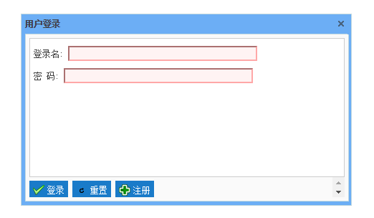
后端Java代码：request.getParameter(“”)获取前端传参，进行业务逻辑处理后返回结果，使用@ResponseBody进行注解
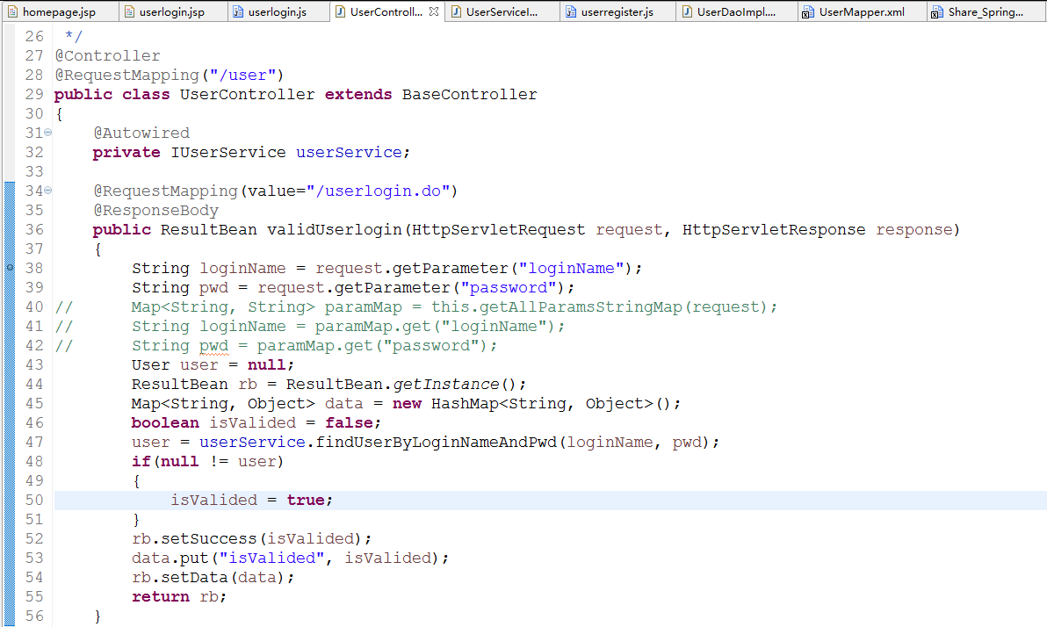
SpringMVC.xml及Web.xml配置：拦截.do请求
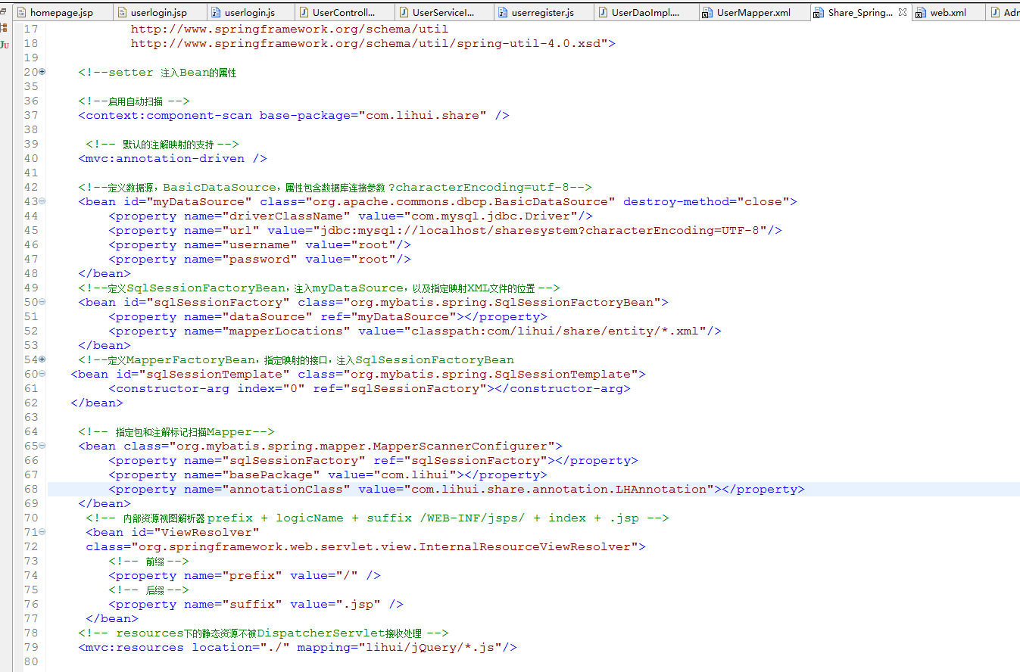
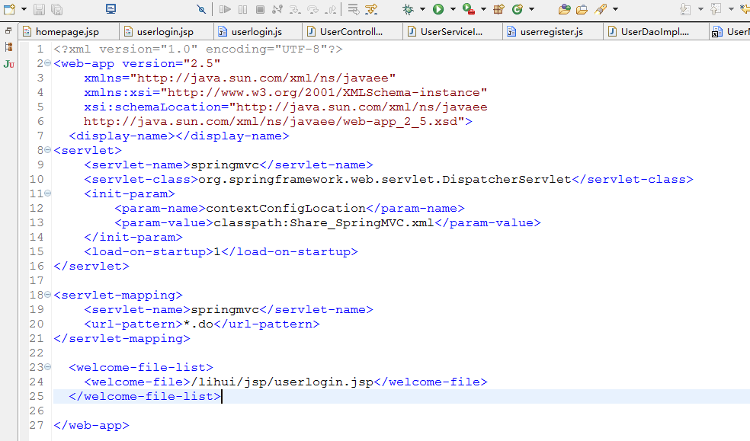

表单提交
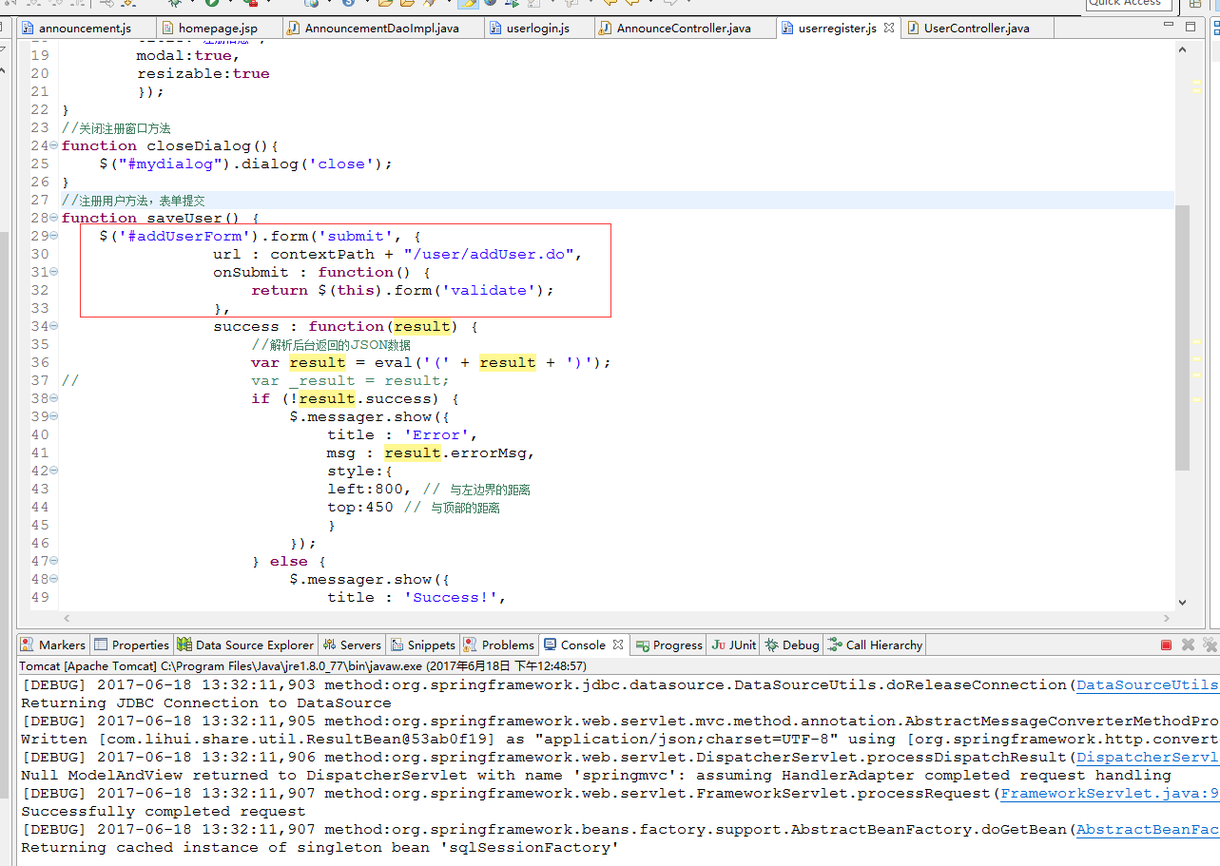

3.2myBatis的基础使用

- 在entity包下写好实体类Bean及其对应的映射文件Mapper.xml,此文件指定数据库表和实体类的映射关系和类属性和数据库表列之间的映射关系，增删查改sql写在其中，可自定义返回Map，解决类属性名与数据库表列名不一致的问题。
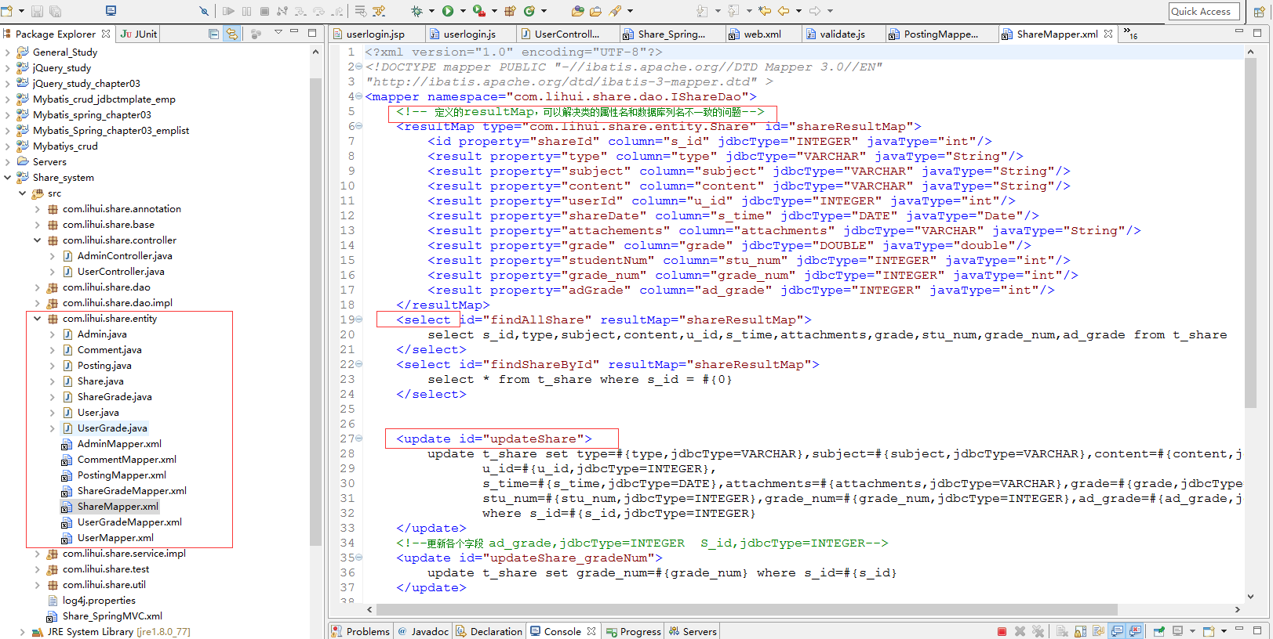
2.SpringMVC.xml文件中定义数据源dataSource，包含数据库连接参数等；定义SqlSessionFactory（注入数据源，指定mapper.xml的位置）及SqlSessionTemplate:MapperScannerConfigurer指定包和自定义注解标记扫描Mapper
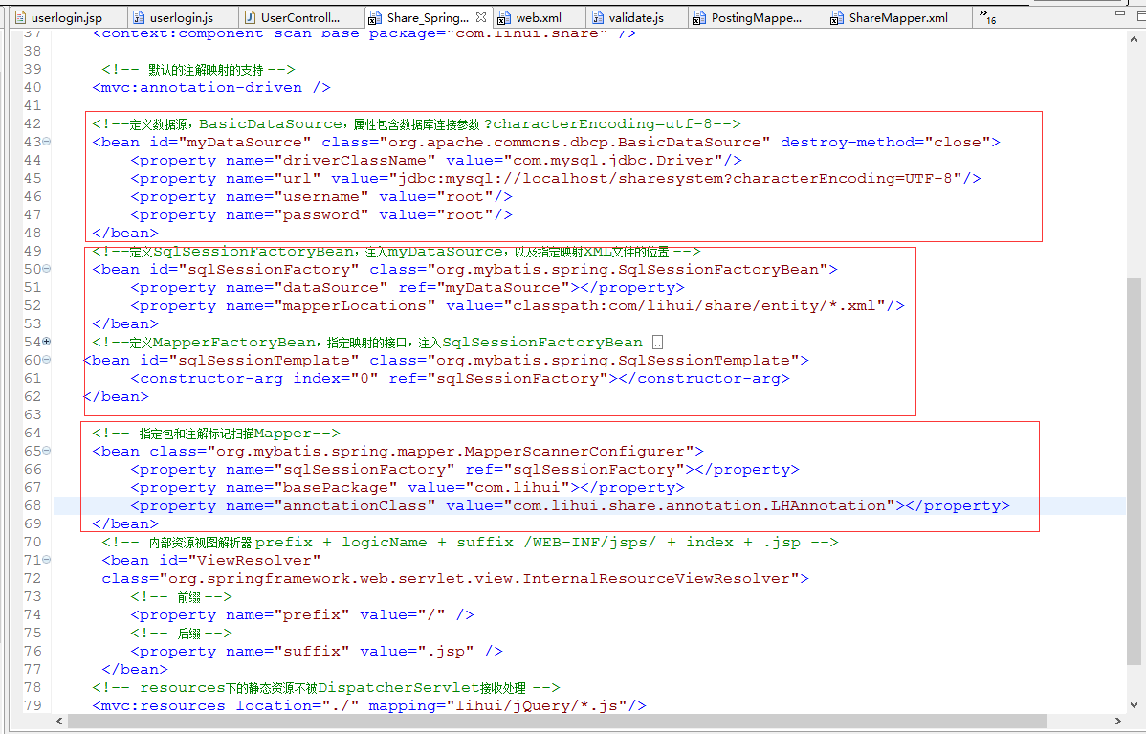
Dao层：接口使用自定义注解@LHAnnotation，指定传参
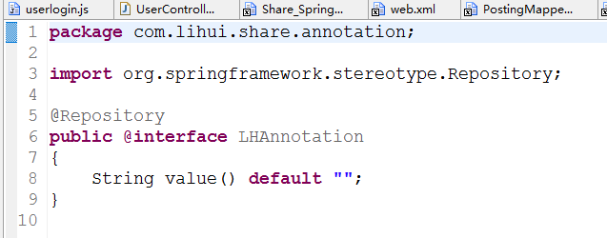

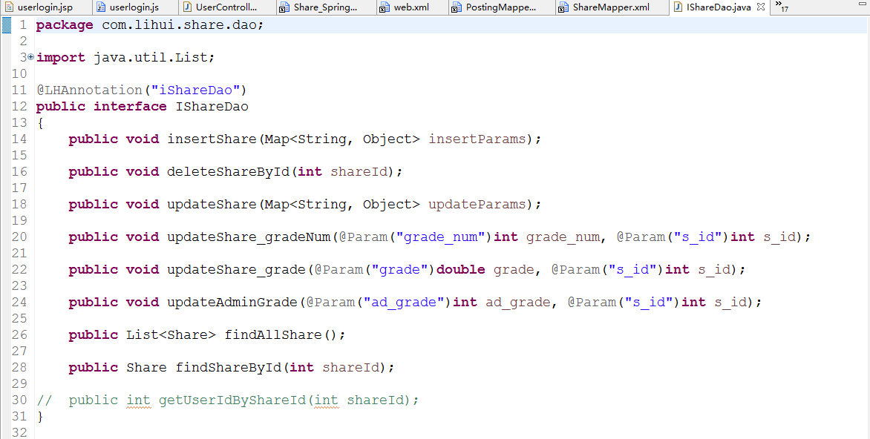
Dao实现类重写Dao接口增删查改方法，调用mapper.xml中定义好的sql语句，传参。
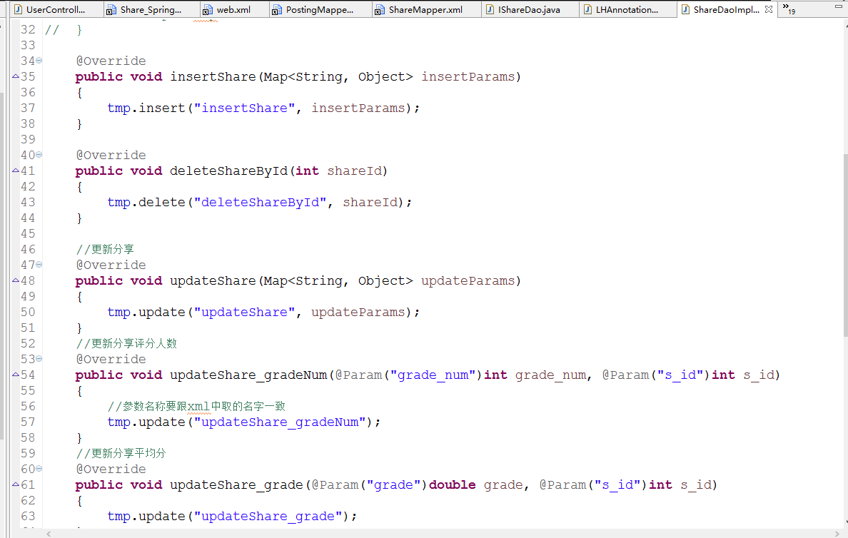
测试类：
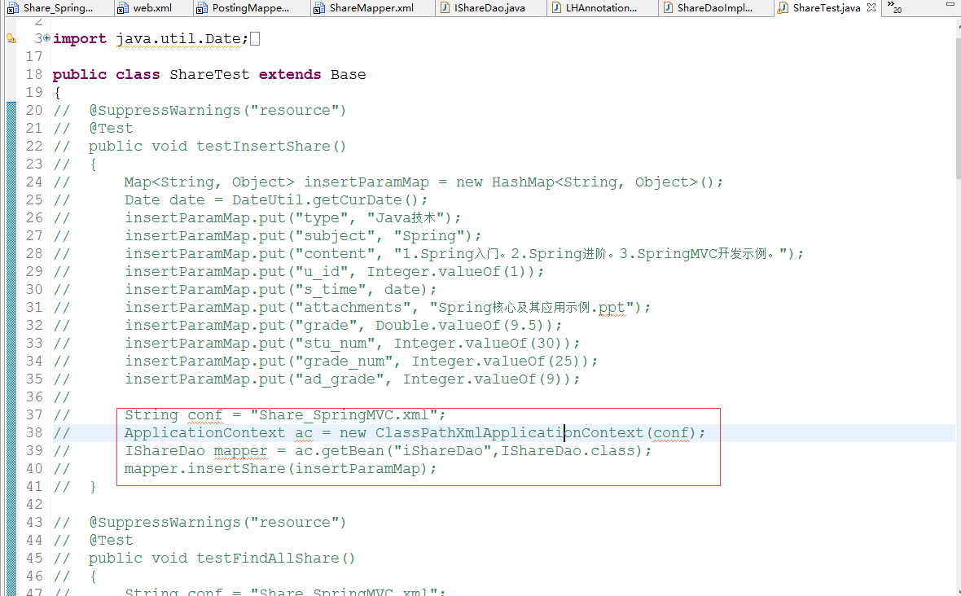

3.3在easyUI form表单中easyui-datebox日期控件显示不全的问题解决方法
如图：
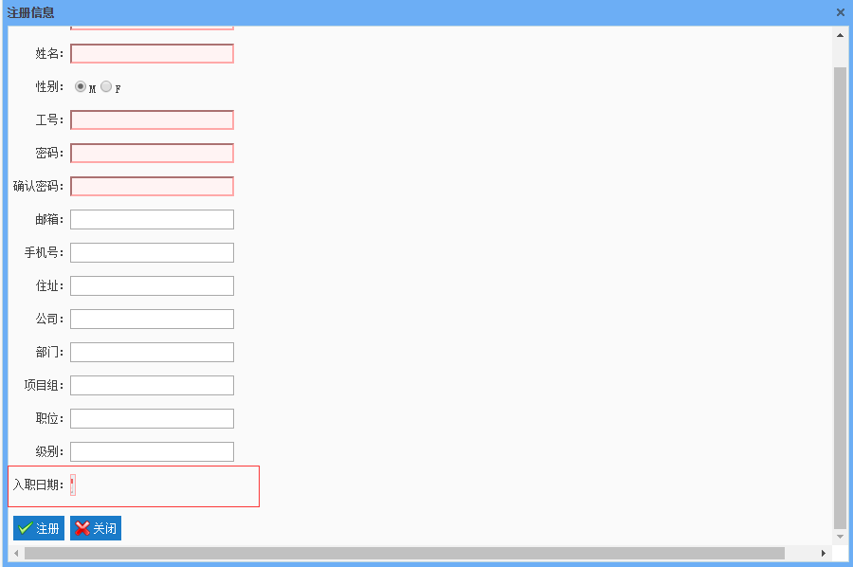
解决方法：在input标签中加入style="width:100%;"，可解决
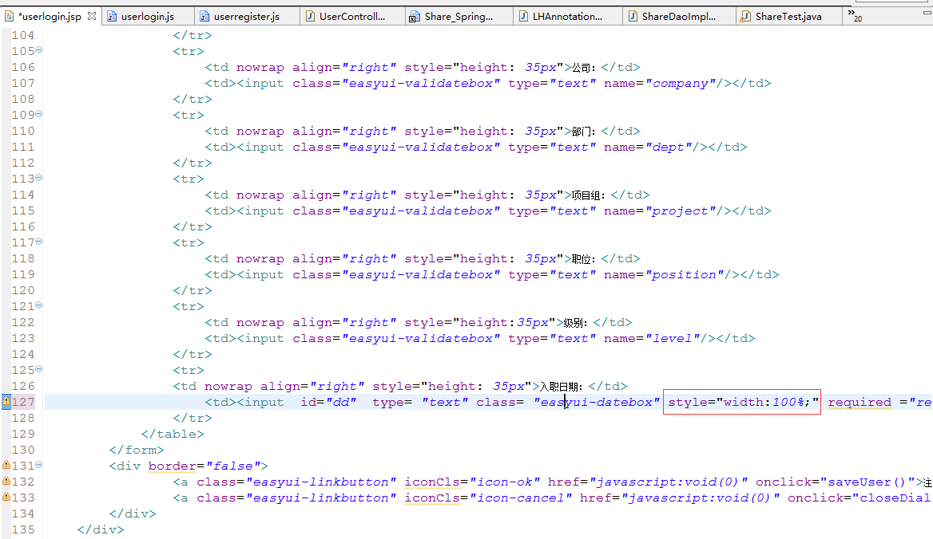
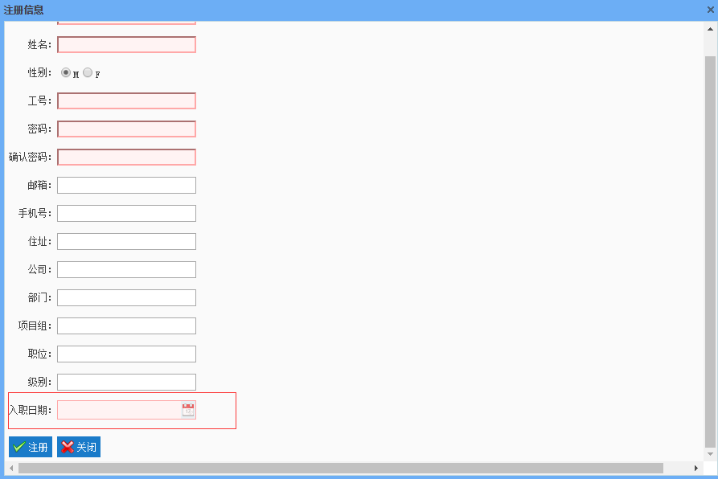

3.4 easyUI form表单提交中文乱码解决方法：
在后台Controller中设置request的编码格式为utf-8，保持与JSP页面编码一致可以解决
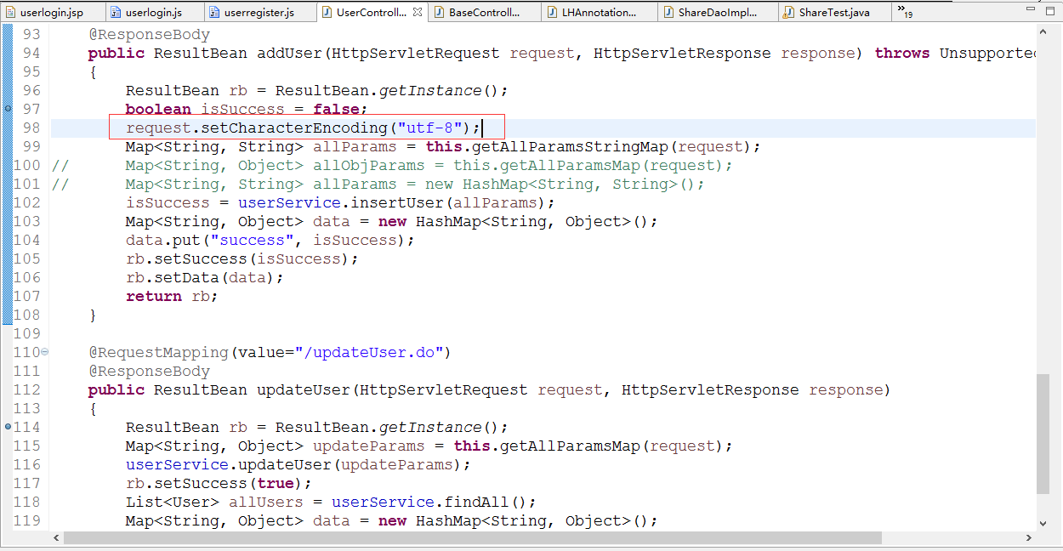
对比：password字段重复所以显示异常

3.5 form表单中label输入框的对齐
指定input标签之前的label宽度可以对齐
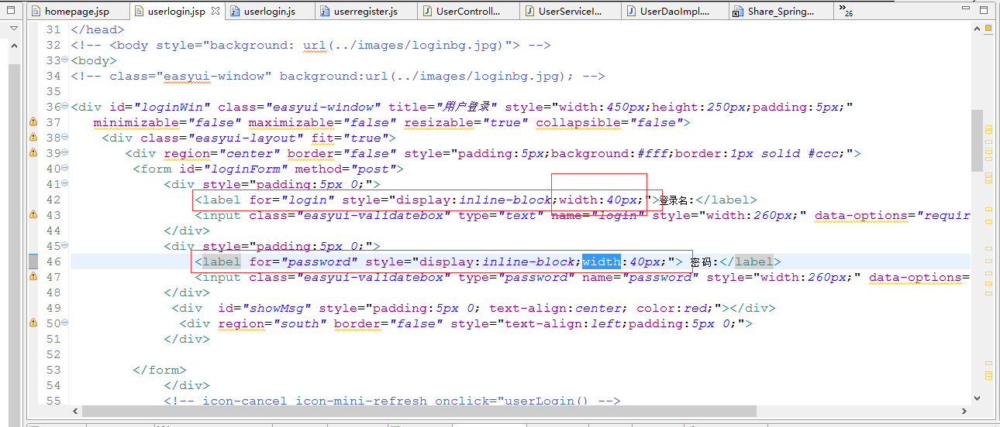

3.6 Spring拦截器配置
解决未登录用户可以直接访问首页等页面的问题。 待完成

3.7 JSP加载JS时自动执行JS中的函数

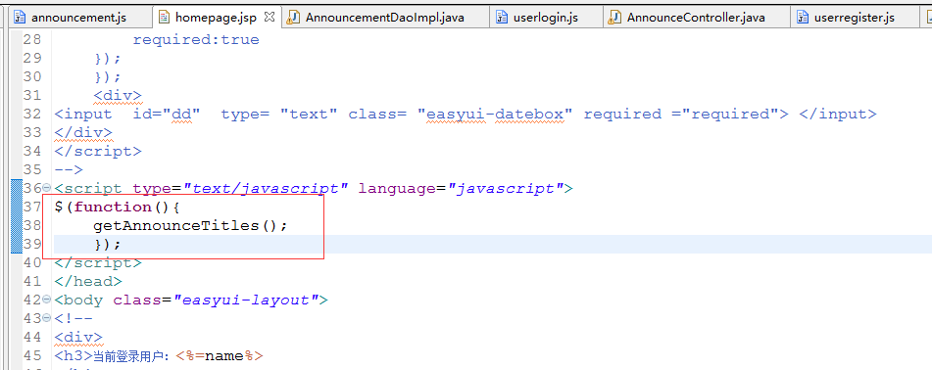
发送Ajax请求到后台获取数据，动态创建DIV显示数据
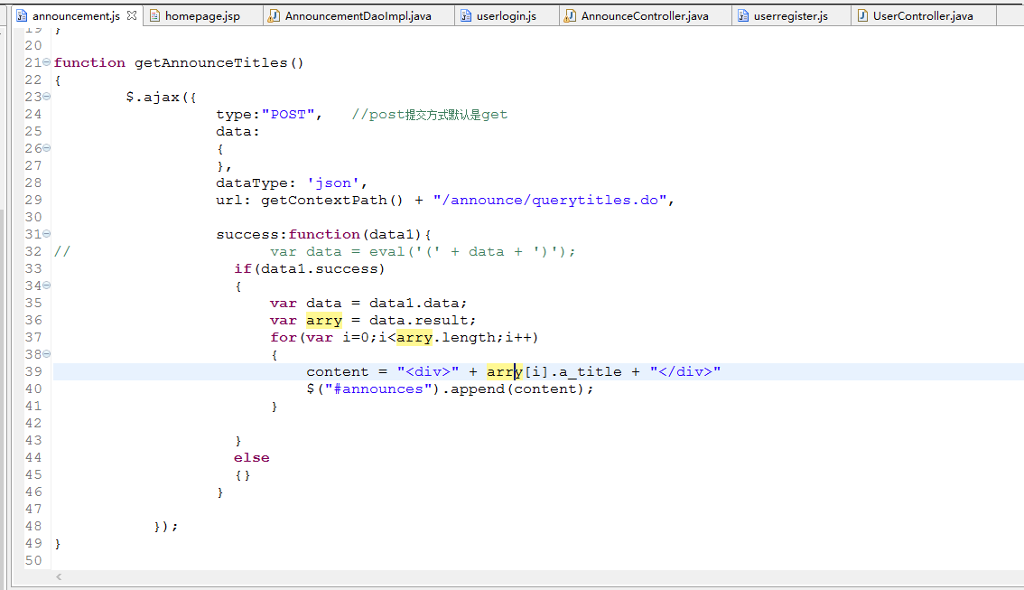

3.8Mybatis分页查询及多表查询
- 理论：简单查询固定数量的数据
mySql使用limit a,b;
Mysql语法： elect * from *** limit index,count index是第几条记录（Mysql从0开始,count是显示几条 limit 0,5 就是
从第0个记录开始的5条记录。
Oracle语法: selext * from(select * ,ROWNUM RN from(select * from xx order by XX))where rn between10and 20

先排序，再分页
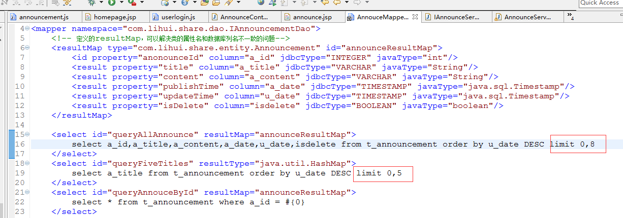
- 实现真正分页查询
easyUI datagrid + SSM 分页查询实现：
前端JS及JSP：使用easyUI分页控件，将表格转换成datagrid组件并添加分页查询组件。
Get请求方式，需要传参：当前页码page以及每页数据量rows。
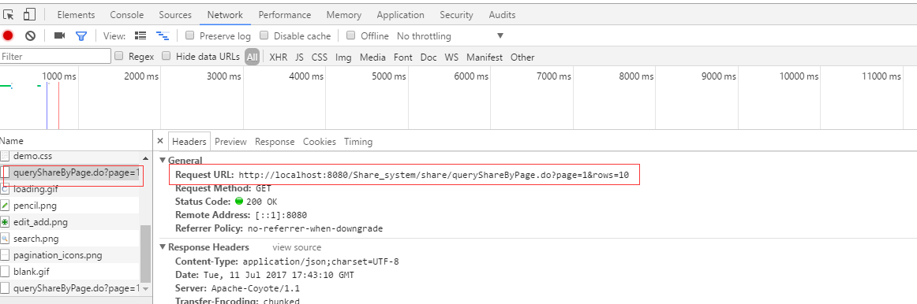
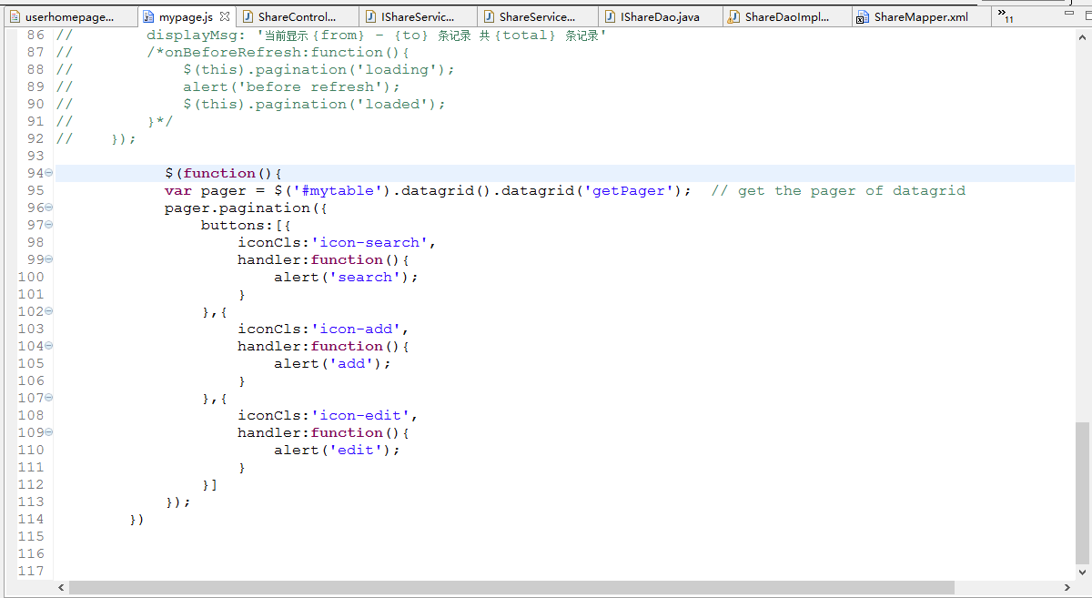

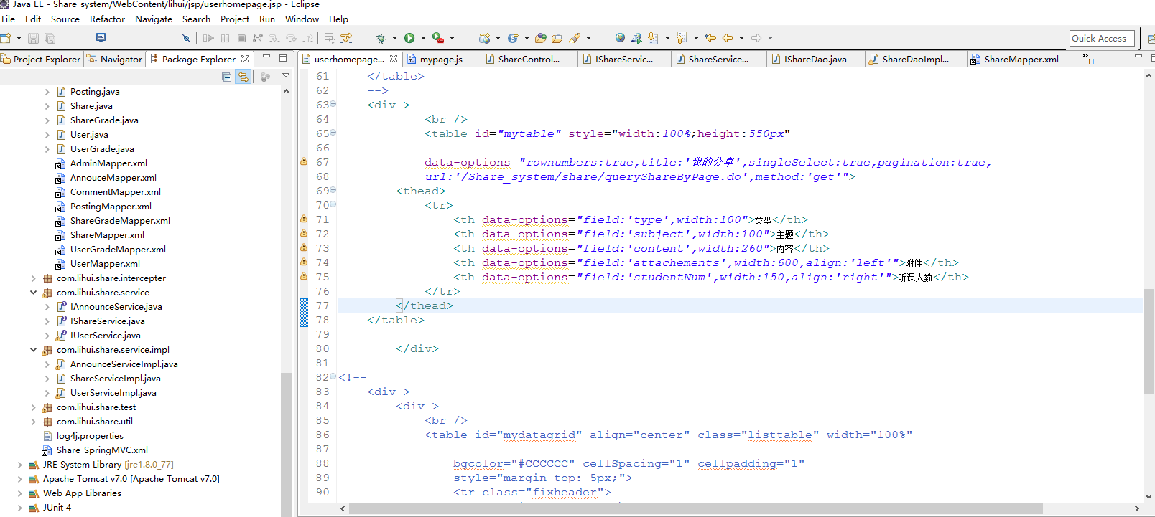

后台接收当前页码page以及每页数据量rows，动态查询获取数据。需要注意的是，easyUI分页组件需要总记录数total以及当前查询到的分页数据rows，如果total不正确，点击上一页下一页会没有反应（踩了一个坑）。Controller、Service、Dao层及Mapper.xml文件：
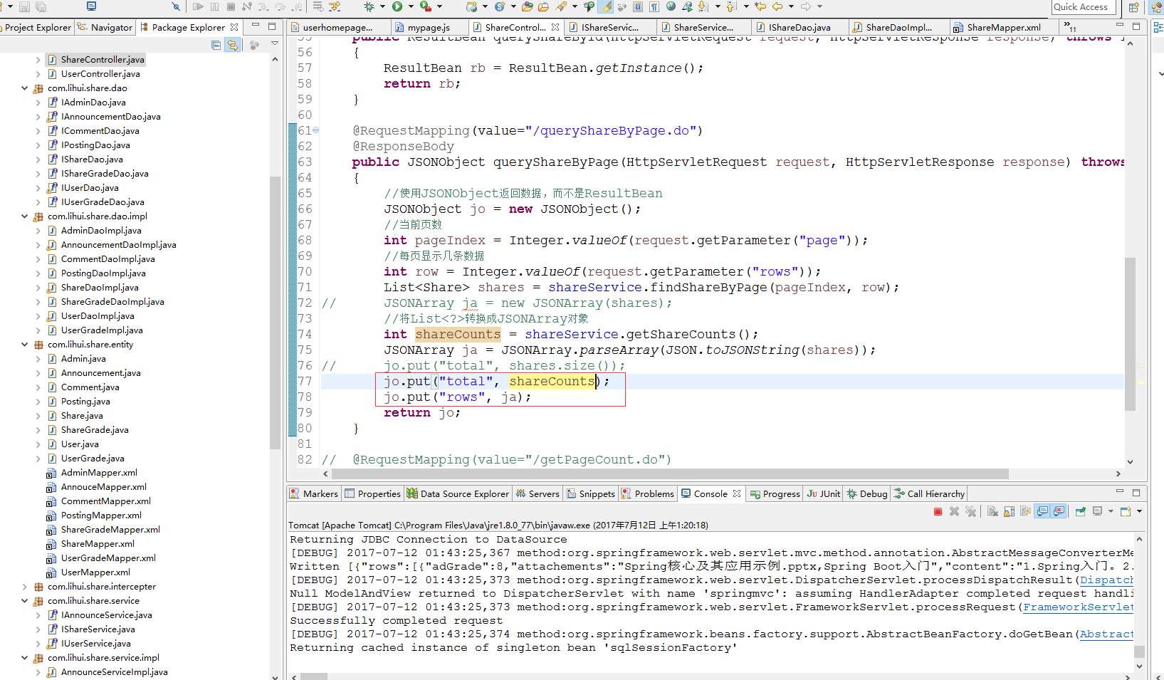
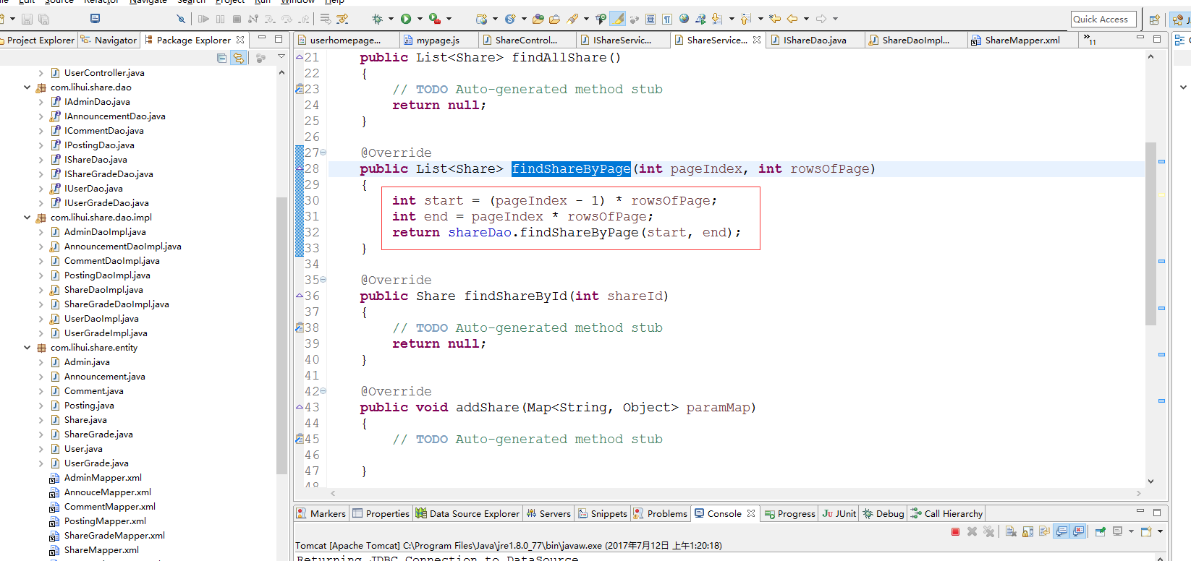
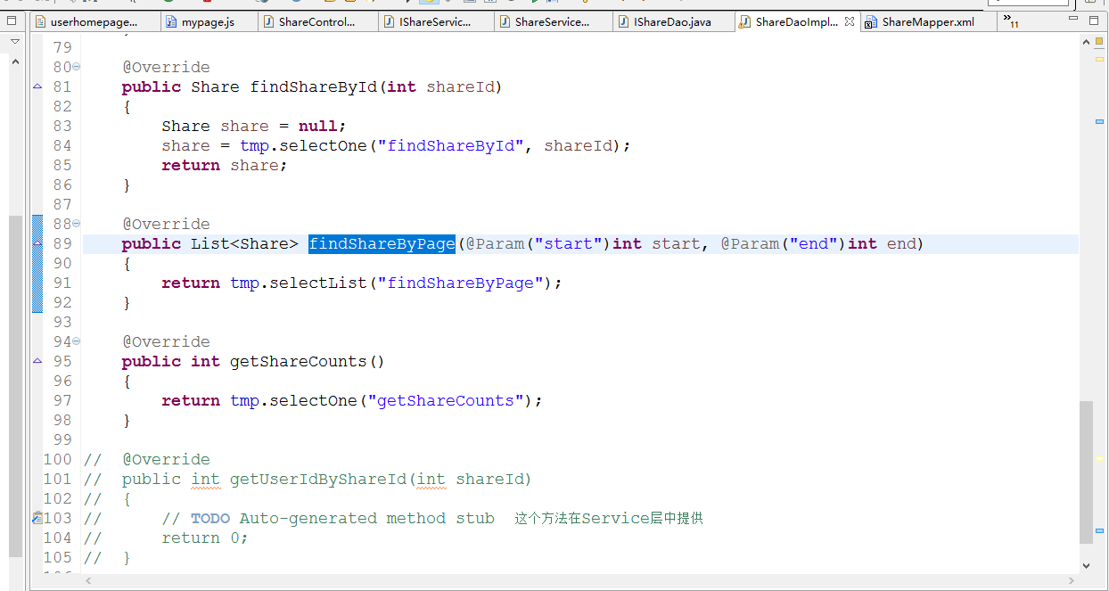
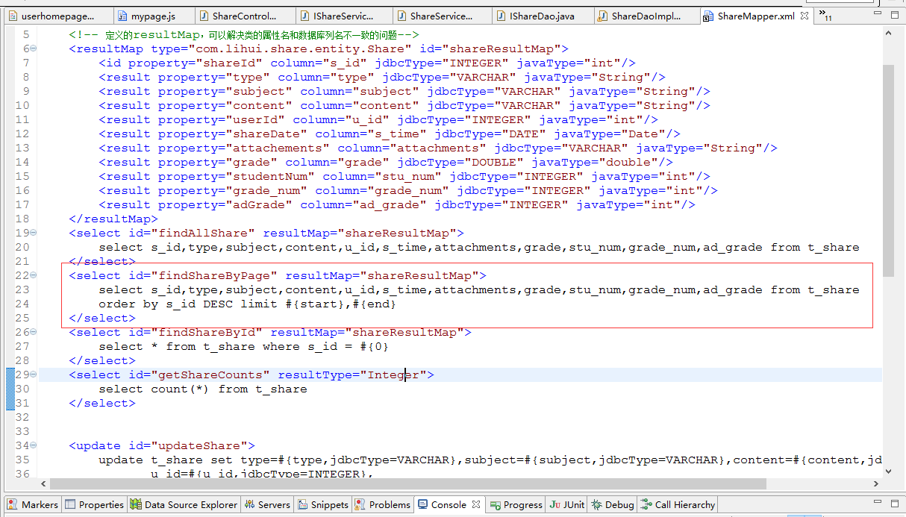
效果：
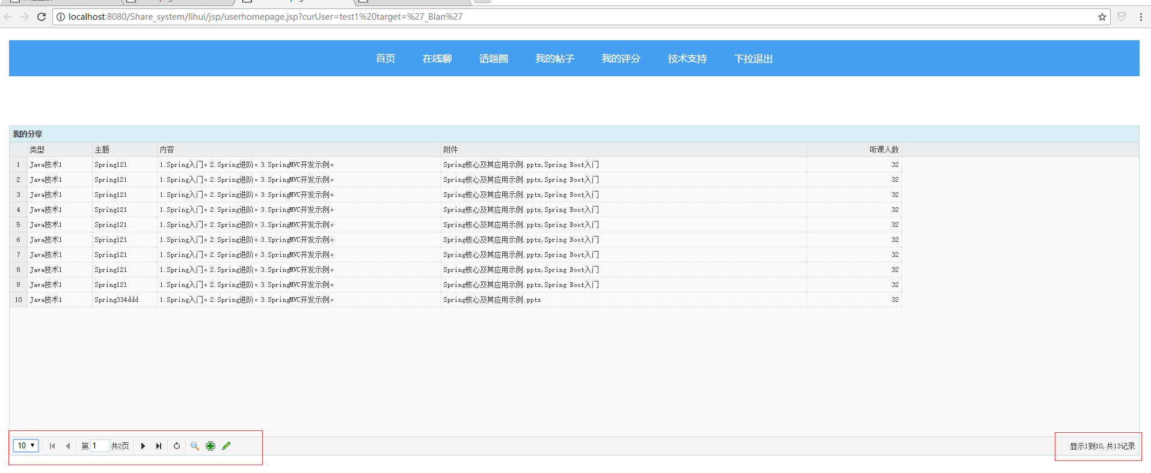

- 多表查询：

3.9动态创建DIV元素或者li或其他元素
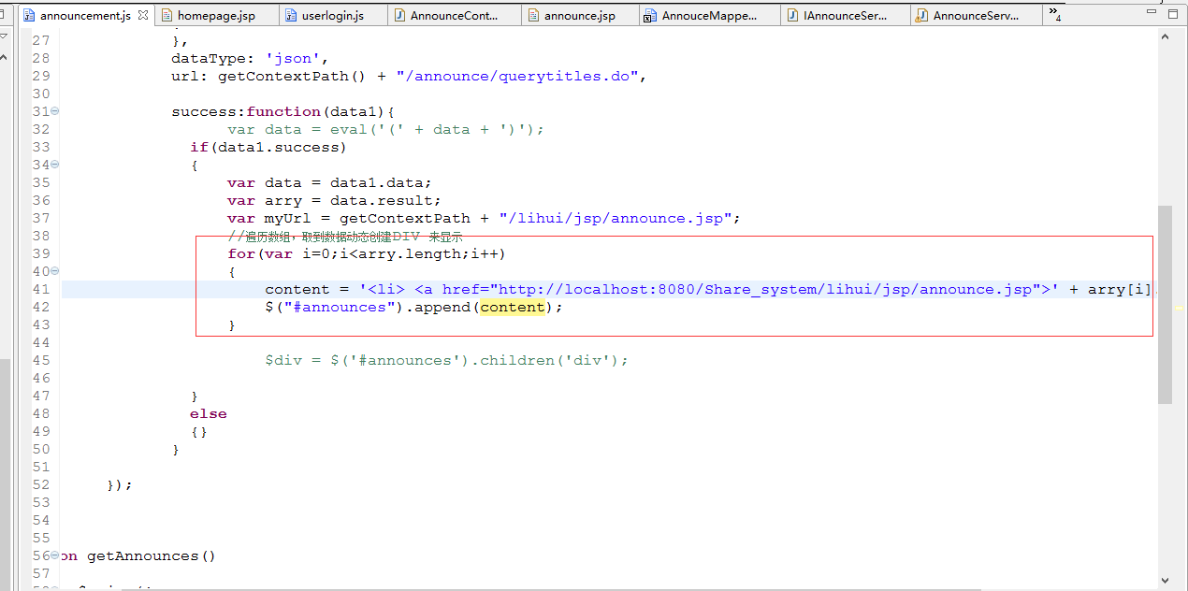
创建表格，填充数据
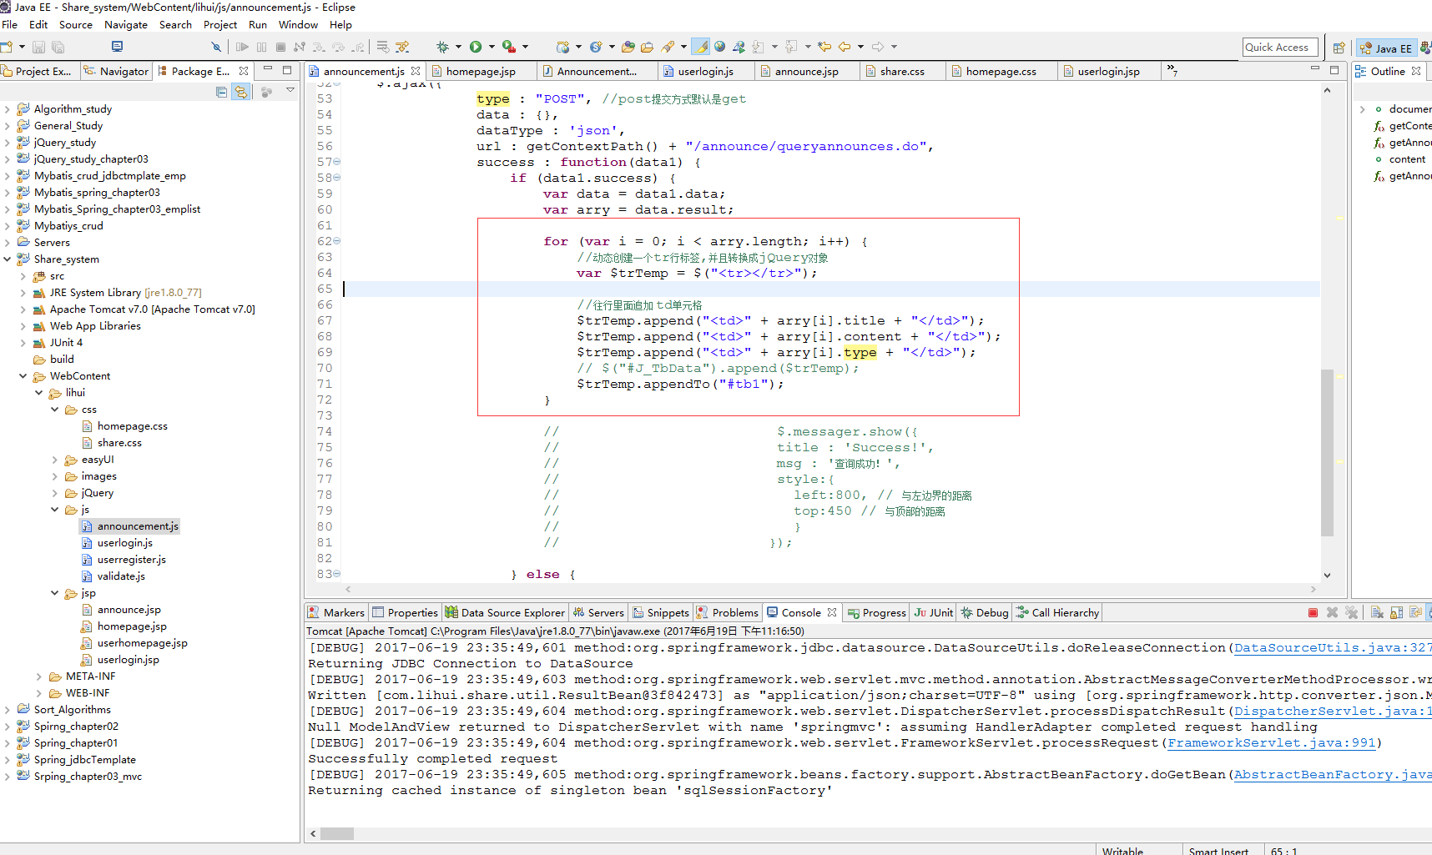

3.10设置<a>标签的href属性，点击时不是页面跳转，而是新开页面。
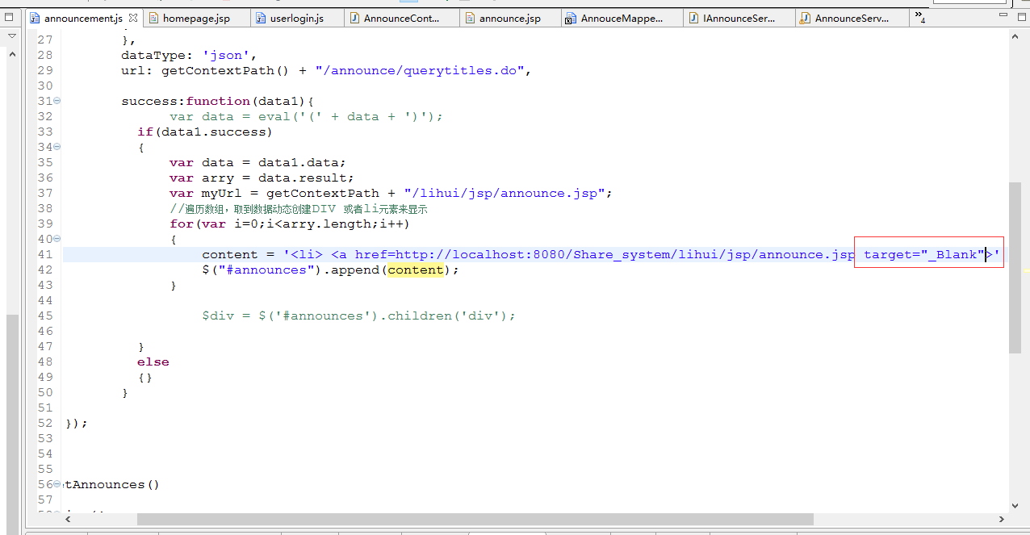

Dddddddddd

3.11文件上传和下载

3.12使用POI技术实现Excel数据导入导出

